**[600003] Cloud Computing (F’18)**

**Term Project (Week 1) Report**

## <Student Info>

|  |  |  |
| --- | --- | --- |
| No. | 이름 | 학번 |
| 1 | 권성준 | 20145103 |
| 2 | 김경민 | 20145106 |
| 3 | 박상현 | 20145122 |
| 4 | 박성진 | 20145124 |
| 5 | 오정식 | 20145142 |
| 팀 이름: 정식하다 | | |

## <결과물 제출>

* SmartCampus에 업로드 해야 하는 제출물 목록은 다음과 같습니다.
  + Report(프로젝트 보고서), **PDF 형식**
  + GitHub 프로젝트를 다운로드 한 zip 파일
* 제출 기한을 넘기면 자동으로 0점 처리됩니다.
* 팀 과제이며, 팀별로 한 명만 제출하면 됩니다.

## <Note>

* 시작: 2018. 11. 27. (Tue) 11:00am
* 마감: 2018. 12. 04. (Tue) 10:59pm
* 매 주차별로 반드시 1회 이상 GitHub에 commit한 내역이 있어야 합니다. (팀별로 1회 이상, 개인별 1회 아님). GitHub에 commit한 내역이 없을 경우, 큰 감점을 받게 됩니다.

## [Q 0][GitHub URL]

텀 프로젝트를 위해 사용하는 GitHub 주소는? [10pts]

<https://github.com/kkm5022/CPU>

## [Q 1][프로젝트 제목]

프로젝트 제목은 무엇인가요? [10pts]

Go ! America

## [Q 2][프로젝트 개요]

* 프로젝트 선정 동기? [10pts]

맞벌이로 바쁜 현대 사회에 가정의 부담을 줄이며 아이의 어학능력 향상과 교육비의 부담을 낮추고 또한 장소의 제한이 없이 편리하게 학습의 도움이 되는 서비스를 생각하게 되었습니다.

또한 조기 교육이 많이 강조되고 있는 사회에서도 어린이들이 어렸을 때의 교육이 중요하기에 필요한 서비스라고 생각했습니다.

보다 글자가 아닌 그림과 같이 유연한 매체를 통해 교육을 하게 된다면 기억도 오래 남을 것이라고 생각됩니다.

* 프로젝트 내용? (프로젝트 내용에 대한 간단한 소개) [10pts]

Aws의 Rekognition 과 polly을 이용해 가상의 웹에 프로그램을 만듭니다.

어린이들에게 이미지를 통해 교육을 시킵니다. 시각적인 효과 뿐만 아니라 청각적인 효과를 동시에 사용하여 보다 효율적인 학습 프로그램입니다.

이미지를 Rekognition이 인식하고 반환한 값을 Polly가 음성으로 읽어줍니다.

* ~~기대효과 및 활용방안?~~ // 답변 생략. [Q 5] 에서 답하세요

## [Q 3][프로젝트 개발목표 및 개발/구현 내용]

* 프로젝트 개발목표 [10pts]

이미지 학습 서비스 제공을 목표로 합니다.

Web에 서 aws의 Rekognition과 aws의 polly서비스를 이용한 학습 도우미 구현을 목표로 하고 있습니다.

* 프로젝트 개발/구현 내용 [10pts]

크게 Web에서S3과의 연결, S3과 Rekognition과의 연결, Rekognition과 Polly의 연동을 목표로 하고 있습니다.

Web에 사진을 올리면 Rekognition이 사진을 읽은 후 Polly가 사진에 대한 결과를 음성으로 답해줍니다.

언어는 한국어 / 영어 뿐만 아니라 전세계의 다양한 언어들까지 실행 가능합니다.

## [Q 4][어플리케이션 구성도]

어플리케이션 구성도를 자세하게 그림으로 나타내세요. [20pts]

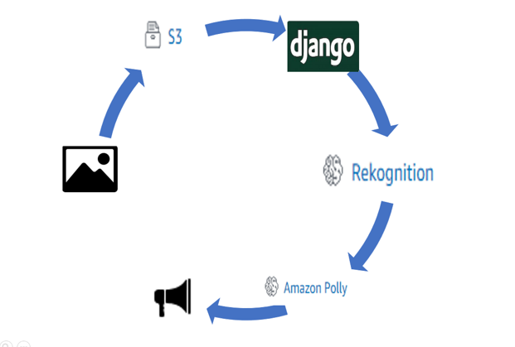

## [Q 5][기대효과 및 활용방안]

프로젝트 결과물이 어떤 응용분야에서 어떻게 활용될 수 있을지 구체적으로 설명하세요. [20pts]

간단한 웹서비스만으로 친근하게 외국어를 접할 수 있을 겁니다.

웹에 들어와 시각적으로 사진을 봐 학습을 하고 청각적으로 해당 이미지에 대한 발음과 억양을 배울 수 있을 겁니다. 또한 장소의 제약이 없습니다. 간단히 핸드폰으로도 사이트에 접근해 교육을 받을 수 있습니다.

그리고 고령화 사회에 중요하게 치매의 예방에도 효과적일 수 있을 것이라고 생각합니다.

유치원, 동물원, 교육기관 또는 복지기관에서 유용하게 쓰일 것이라고 생각합니다.

[끝]